Έγγραφο απαιτήσεων εμπλεκομένων μερών (StRS)
Stakeholders Requirements Specification
ΠΡΟΣΑΡΜΟΓΗ ΤΟΥ ΑΝΤΙΣΤΟΙΧΟΥ ΕΓΓΡΑΦΟΥ ΤΟΥ ΠΡΟΤΥΠΟΥ ISO/IEC/IEEE 29148:2011

1. Εισαγωγή

1.1 Ταυτότητα - επιχειρησιακοί στόχοι

Ως developers στοχεύουμε στην αύξηση της χρήσης της εφαρμογής μας(που αφορά πρατήριο τιμών βενζίνης) με σκοπό να εισπράξουμε χρήματα.Επίσης ένας ακόμα στόχος μας είναι να κάνουμε την ζωή του κόσμου πιο εύκολη χωρίς να χρειάζεται ο καθένας να σπαταλά αρκετό χρόνο στην εύρεση μιας καλής τιμής για την βενζίνη,ένα προϊόν που είναι απαραίτητο στην καθημερινότητα μας.

1.2 Περίγραμμα επιχειρησιακών λειτουργιών

Το παρακάτω διάγραμμα περιγράφει την δραστηριότητα μας,ως developers, σχετικά με τα δεδομένα που δεχόμαστε:

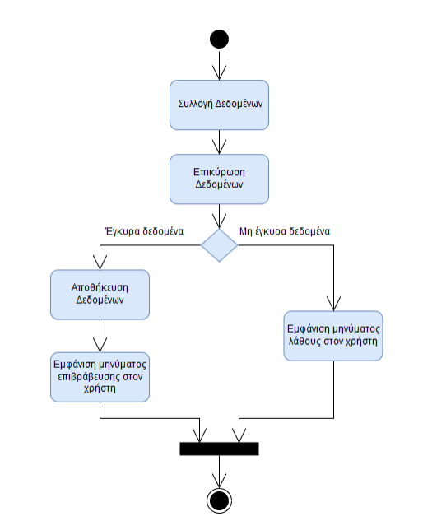

2.Αναφορές - πηγές πληροφοριών
Αναφορά σε πηγές πληροφοριών. Αν υπάρχει κάτι που έχει νόημα. Διαφορετικά γραφουμε "Ν/Α".
N/A

Διαχειριστικές απαιτήσεις επιχειρησιακού περιβάλλοντος

3.1 Επιχειρησιακό μοντέλο

Ένας τρόπος να κάνουμε την εφαρμογή μας πιο διαδεδομένη είναι να εισάγουμε στο σύστημά μας παρατηρήσεις τις οποίες θα τις προβάλουμε για παράδειγμα στα social media μέσω διαφημίσεων.Επίσης θα αποτελέσει μια πηγή άντλησης πληροφοριών για τις τιμές από τυχόν ανταγωνιστές.

3.2 Περιβάλλον διαχείρισης πληροφοριών

Σήμερα υπάρχουν αντίστοιχες εφαρμογές που ενημερώνουν σχετικά με την τιμή της βενζίνης σε μια περιοχή.
Η δικιά μας εφαρμογή θα είναι web app και δεν θα υποστηρίζει χρήση από κινητό.Για την αποθήκευση και επεξεργασία των πληροφοριών θα έχουμε μια σχεσιακή βάση που θα υποστηρίζει τους εξής ρόλους χρηστών:
i)Εγγεγραμμένος χρήστης-Εθελοντής πληθοπορισμού που θα είναι αυτός που θα μας παρέχει πληροφορίες σχετικά με τις τιμές
ii)Διαχειριστής
iii)Αναγνώστης που θα χρησιμοποιεί την εφαρμογή μας για την ενημέρωσή του στις τιμές της βενζίνης
iv)Καταστηματάρχης
Όπως είναι προφανές ο καθένας από τους παραπάνω θα έχει διαφορά δικαιώματα όσον αφορά την χρήση και την δυνατότητα τροποποίησης της εφαρμογής μας

4.Λειτουργικές απαιτήσεις επιχειρησιακού Πειβάλλοντος

4.1 Επιχειρησιακές διαδικασίες

Θα υπάρχει η δυνατότητα χρήσης χάρτη μέσω της εφαρμογής μας με σκοπό τον εντοπισμό των καταστημάτων κατά την συλλογή των δεδομένων. Επίσης θα πρέπει να εξετάζουμε κάθε φορά τα δεδομένα πριν τα τοποθετήσουμε στην βάση μας με σκοπό την ασφάλεια της εφαρμογής μας και την αποφυγή κακόβουλων επιθέσεων. Θα χρειάζεται ακόμα να συντηρούμε την εφαρμογή.

4.2 Περιορισμοί
Η εφαρμογή μας θα πρέπει να ενημερώνει για το απόθεμα του προϊόντος χωρίς όμως να παρέχεται η δυνατότητα τροποποίησης αυτού.Επιπλέον η εφαρμογή μας θα πρέπει να υλοποιεί εξαργύρωση πόντων με συνεργασία άλλων interfaces.

4.3 Δείκτες ποιότητας

Ορισμένοι δείκτες ποιότητας είναι:
i)Πλήθος καταγραφών που έχουμε
ii)Πόσο πυκνές στο χρόνο είναι αυτές οι καταγραφές
iii)reviews
iv) Κίνηση χρηστών
5. Έκθεση απαιτήσεων χρηστών
i) Ασφάλεια δεδομένων και γενικά της εφαρμογής μας
ii) Χαμηλό κόστος συντήρησης και ανάπτυξης
6. Αρχές του προτεινόμενου συστήματος
Θέλουμε το σύστημά μας να είναι συμβατό με GDPR.
Και ακόμα να εξασφαλίζει την ανωνυμία των χρηστών.
7. Περιορισμοί στο πλαίσιο του έργου
i) Ολοκλήρωση της εφαρμογής εντός ενός χρονικού περιθωρίου
ii) Παροχή RESTful Web API
iii) Χρήση πρωτοκόλλου HTTPS
iv) Badget
8. Παράρτημα: ακρωνύμια και συντομογραφίες
GDPR: General Data Protection Regulation
HTTPS: Hypertext Transfer Protocol Secure

